**SCREEN FLOW - TÀI LIỆU THIẾT KẾ CƠ SỞ DỮ LIỆU**

Nhóm 4 - Thành viên nhóm

1. Đặng Phạm Thiên Khải (Nhóm trưởng) (LEADER)
2. Trần Hữu Nhã (TIME KEPER)
3. Trần Nguyễn Hoàng Nam (REPORTER)
4. Đinh Lê Hậu Nghĩa (NOTE TAKER)

*Tên ứng dụng:* **CHƯƠNG TRÌNH QUẢN LÝ KARAOKE NICE**

Thời gian thực hiện: Từ 10/08/2022 đến 27/10/2022 (15 tuần)

1. **Screen Flow: Phân luồng màn hình của ứng dụng**

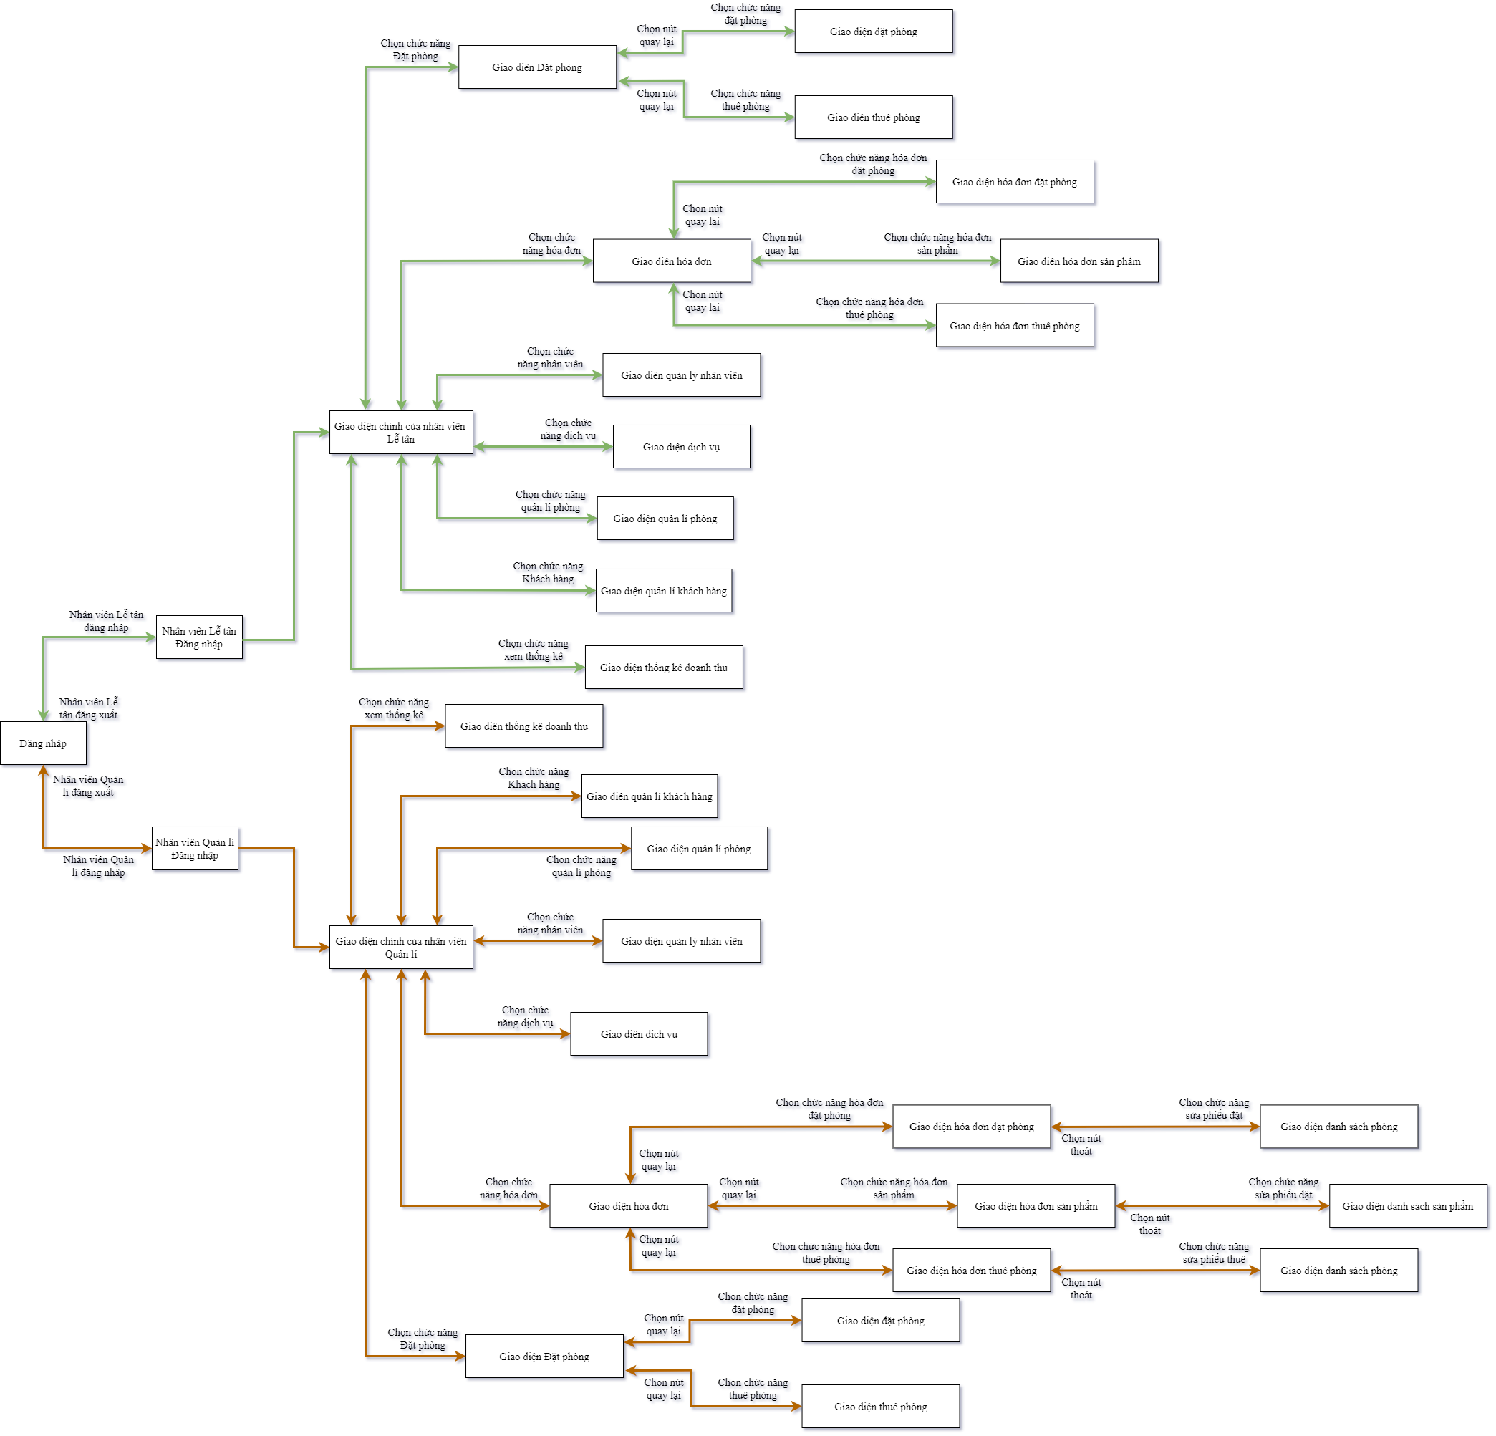

1. **Giao diện ứng dụng**

**ĐĂNG NHẬP**

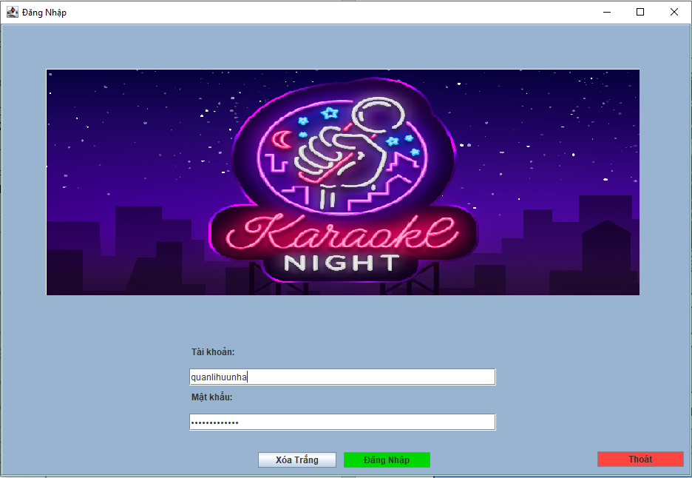

**MÀN HÌNH CHÍNH**

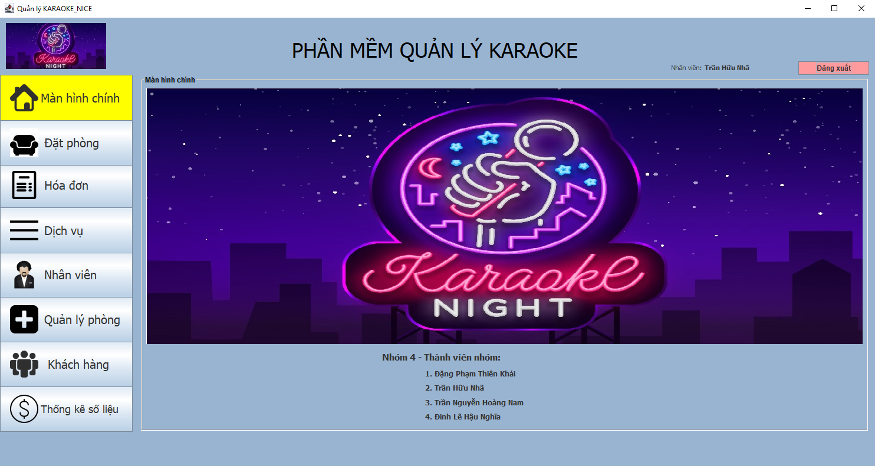

**ĐẶT PHÒNG**

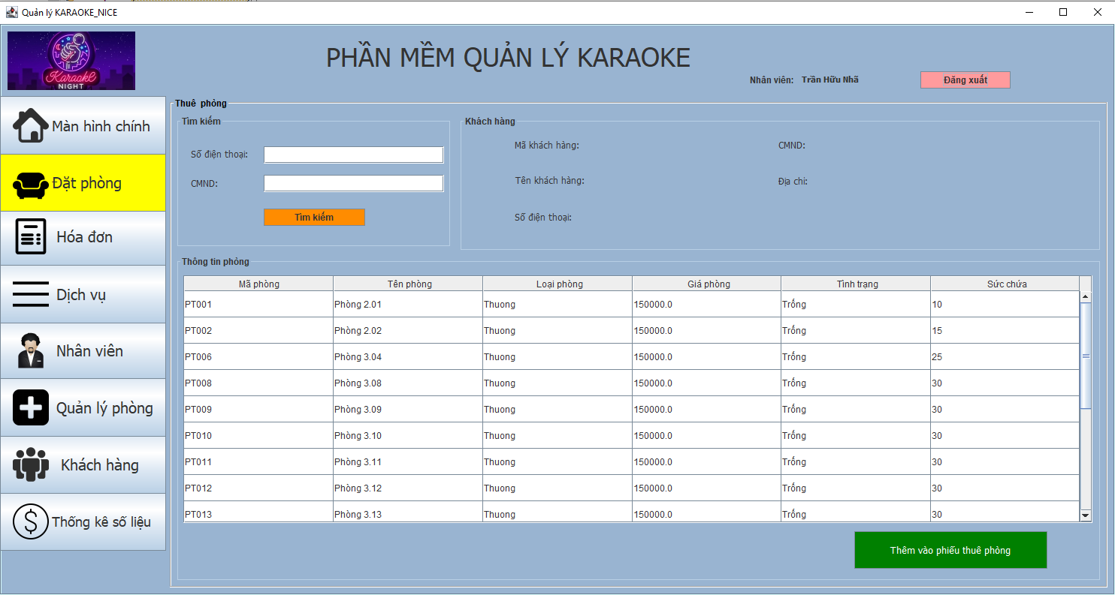

**HÓA ĐƠN**

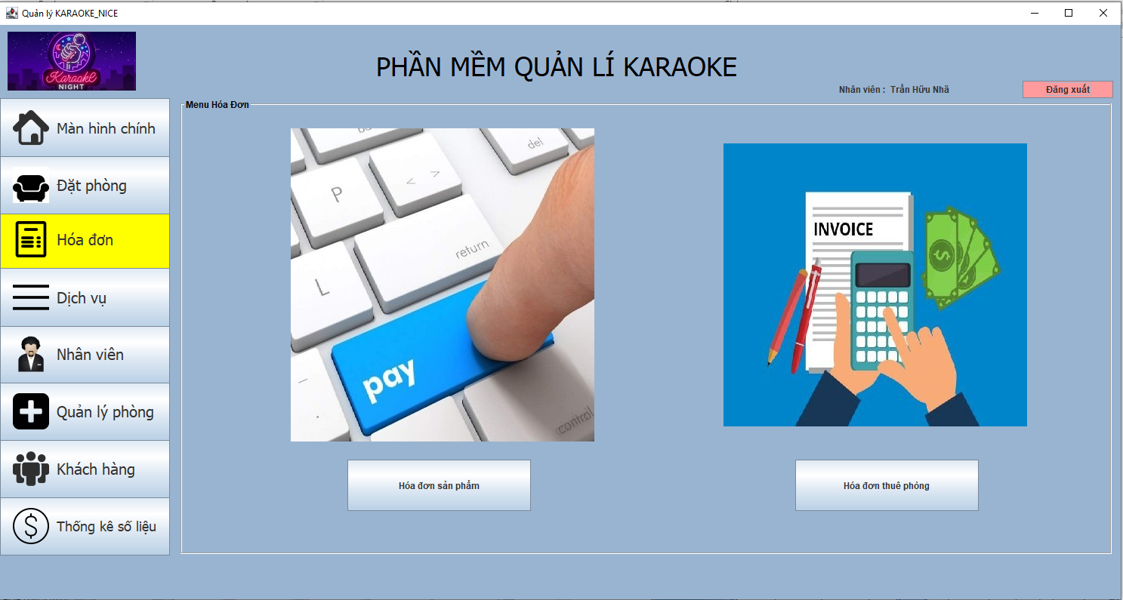

**HÓA ĐƠN SẢN PHẨM**

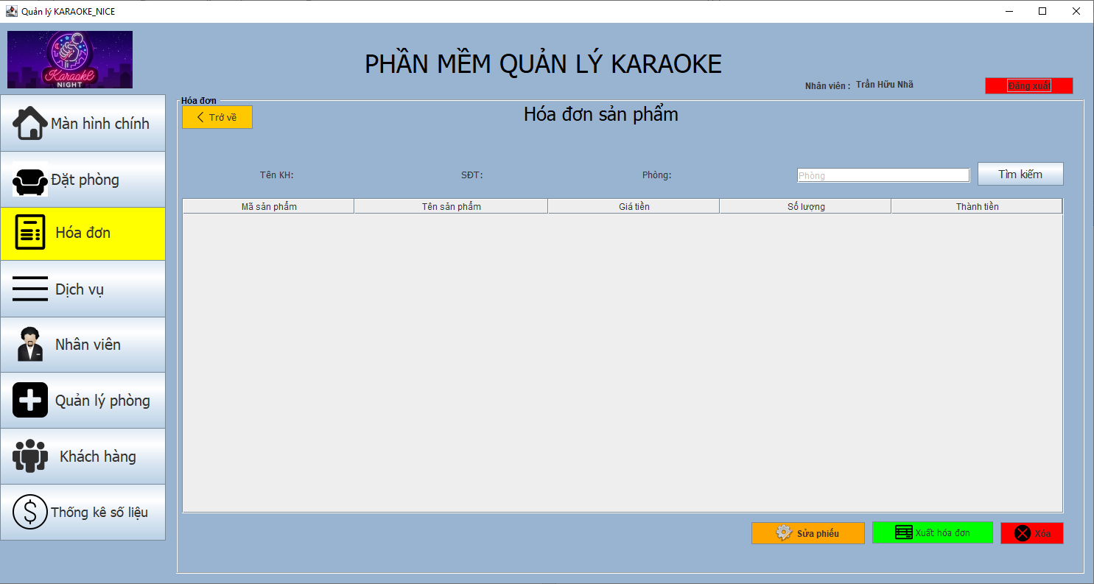

**NÚT SỬA PHIẾU HÓA ĐƠN SẢN PHẨM**

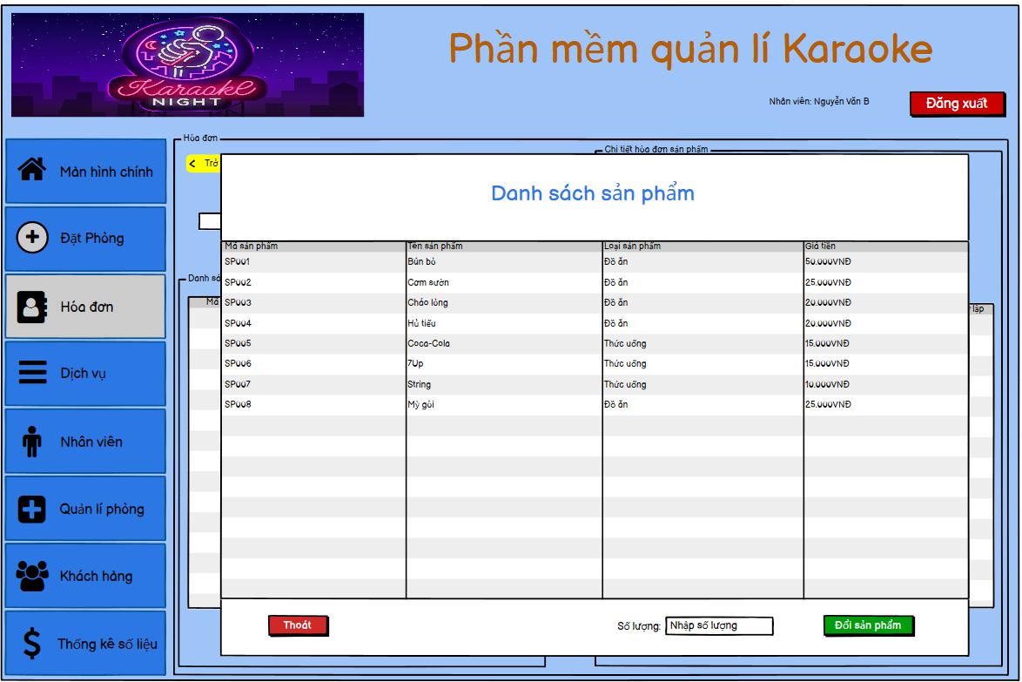

**HÓA ĐƠN THUÊ PHÒNG**

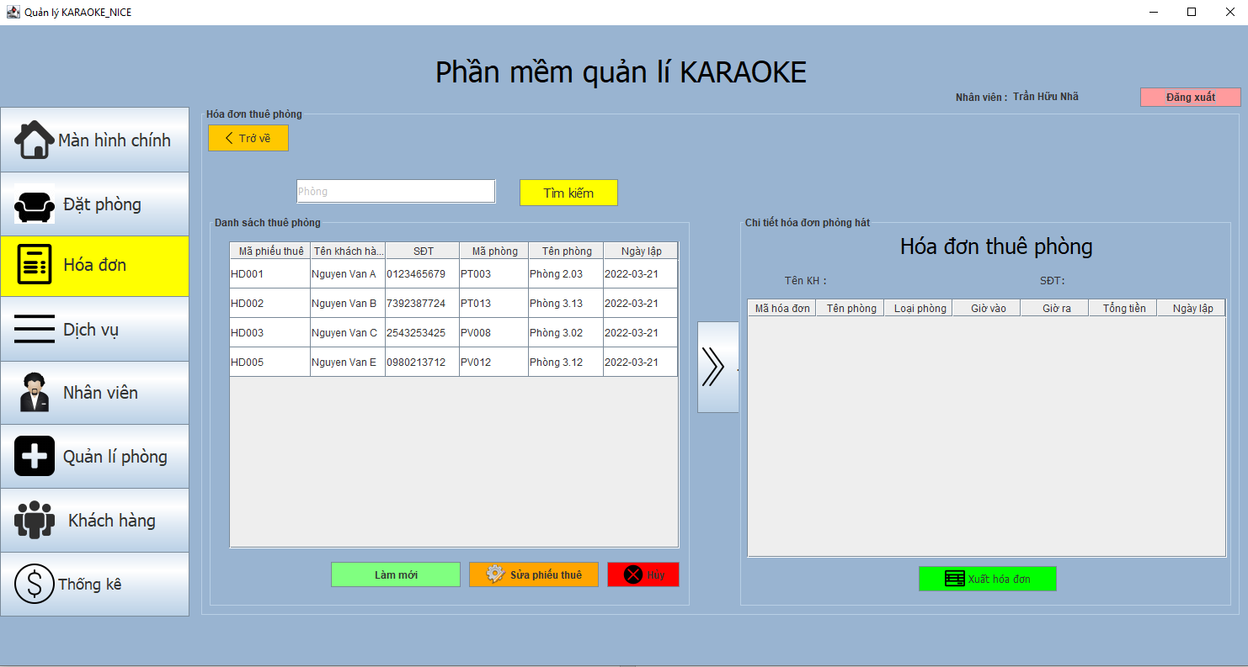

**NÚT SỬA PHIẾU THUÊ PHÒNG**

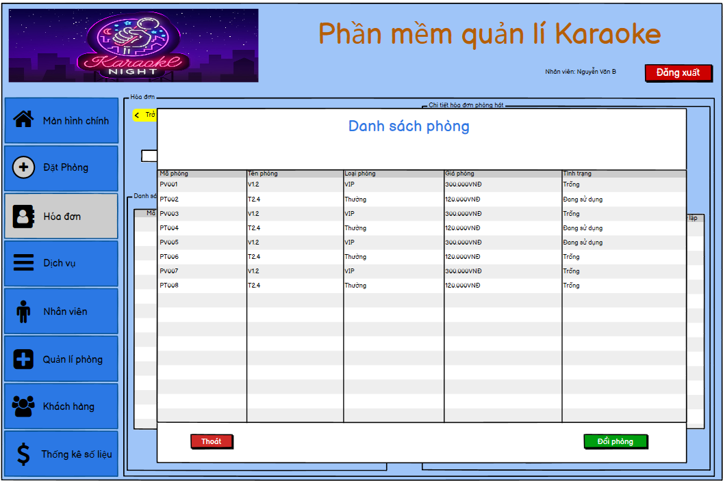

**DỊCH VỤ**

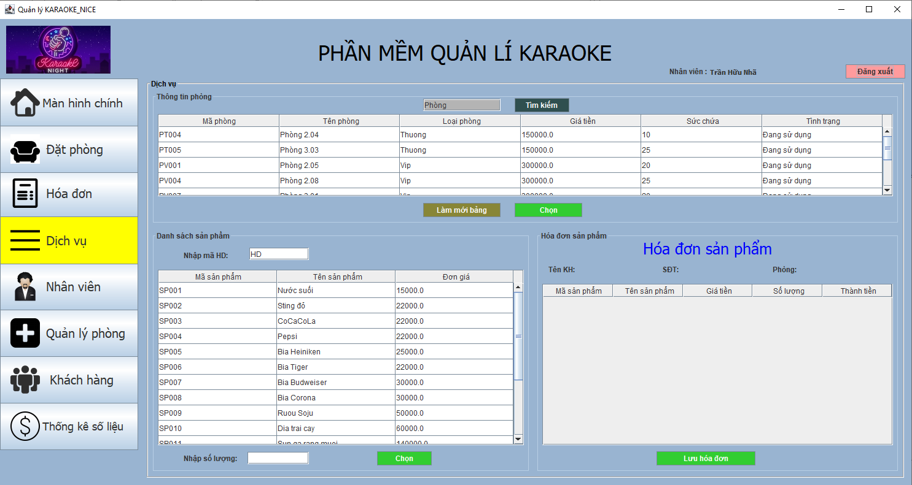

**NHÂN VIÊN**

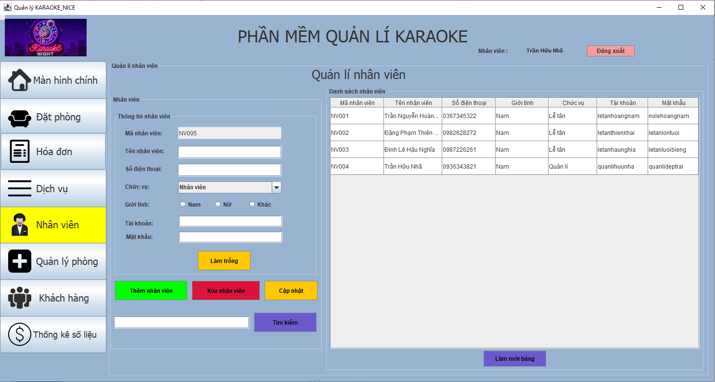

**QUẢN LÍ PHÒNG**

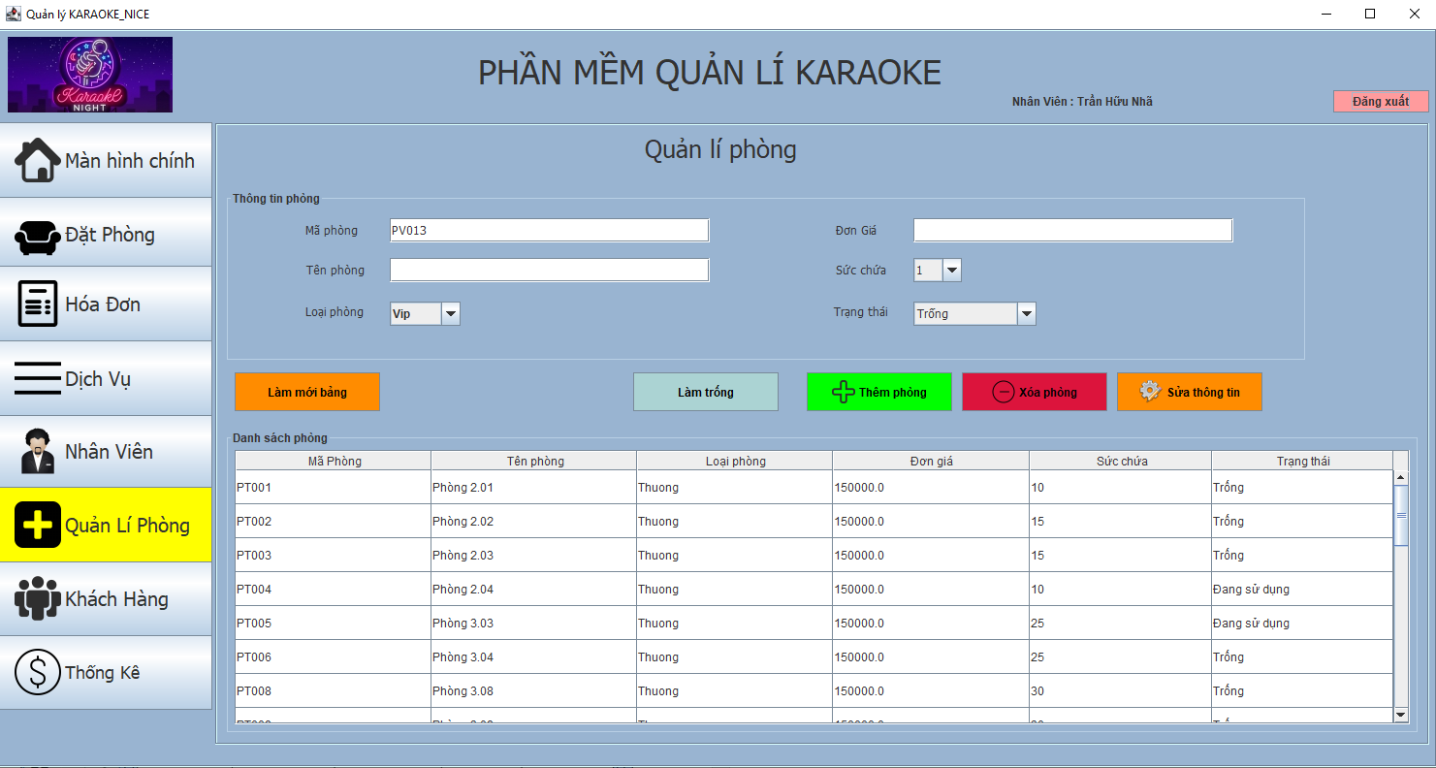

**KHÁCH HÀNG**

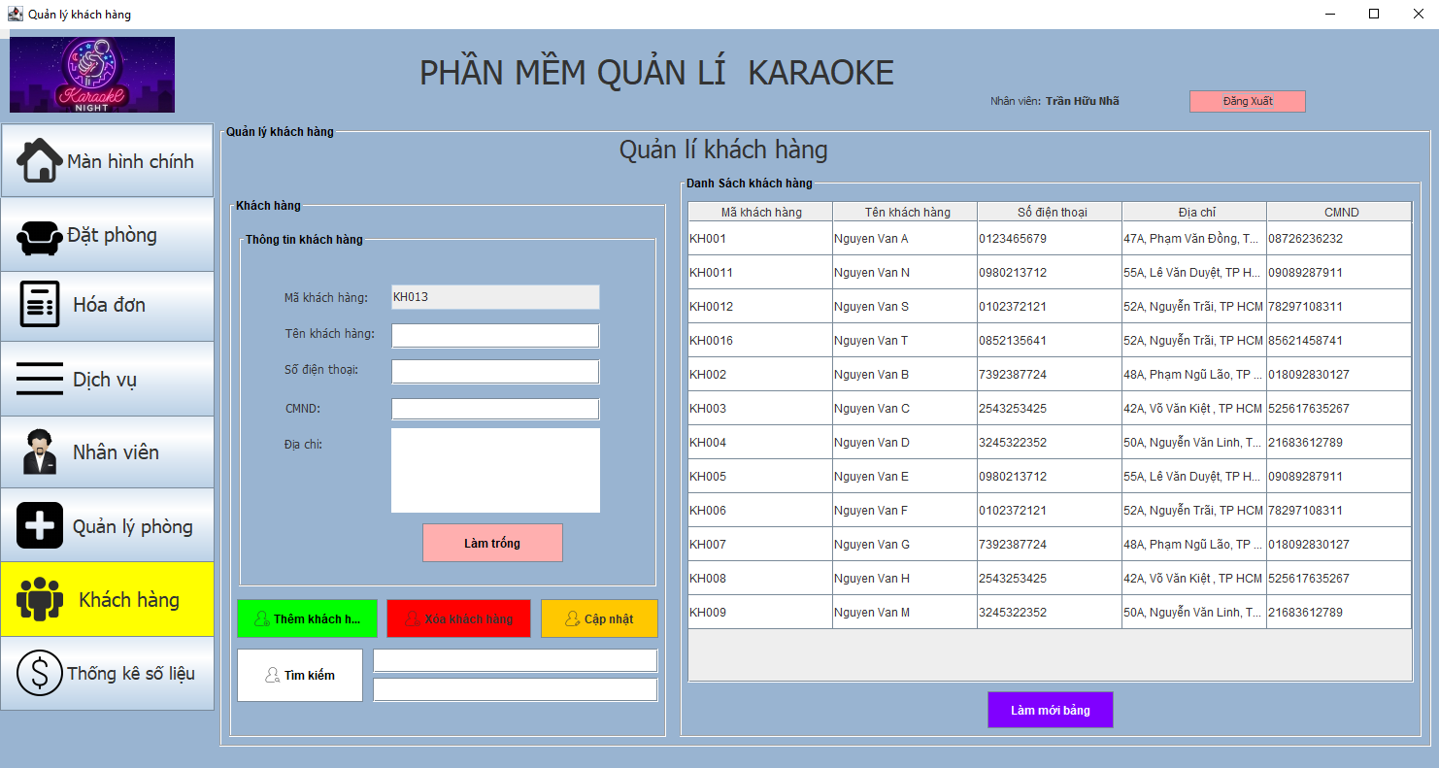

1. **Cơ sở dữ liệu** 
   1. **Cơ sở dữ liệu quan hệ**
      1. **Sơ đồ thực thể và mối kết hợp**

* + 1. **Sơ đồ trên hệ quản trị CSDL:**

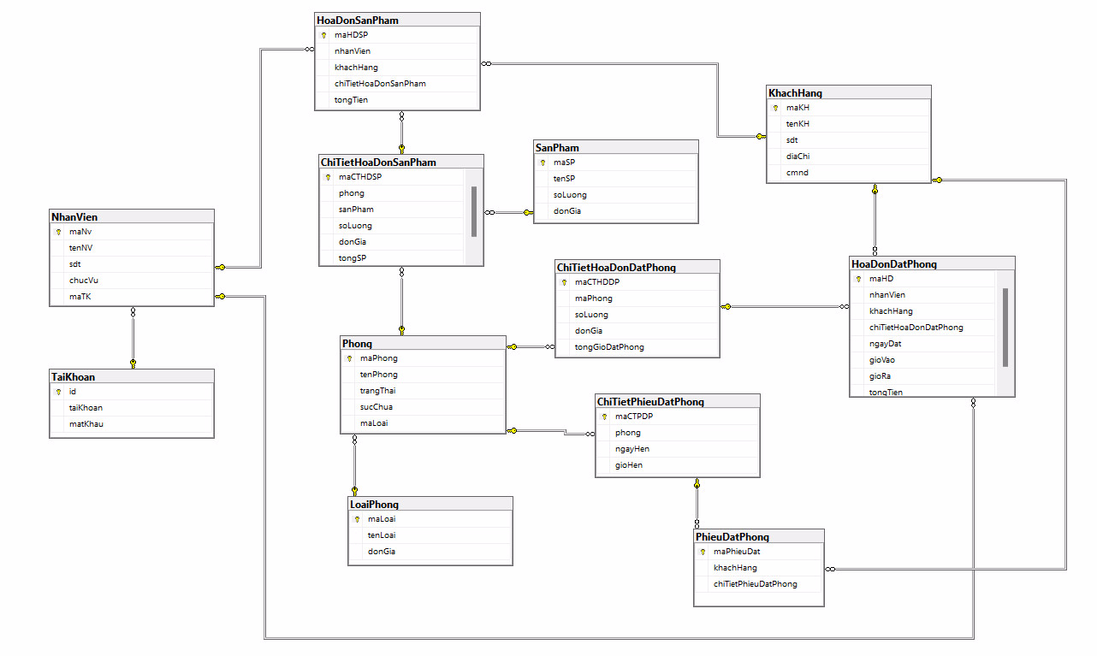

* 1. **Các ràng buộc toàn vẹn trong CSDL**

1. LoaiPhong

|  |  |  |
| --- | --- | --- |
| **Thuộc Tính** | **Kiểu dữ liệu** | **Ràng buộc** |
| maLoai | VARCHAR | PRIMARY Key |
| tenLoai | NVARCHAR | NOT NULL |
| donGia | INT | NOT NULL |

1. Phong

|  |  |  |
| --- | --- | --- |
| **Thuộc Tính** | **Kiểu dữ liệu** | **Ràng buộc** |
| maPhong | VARCHAR | PRIMARY Key |
| tenPhong | NVARCHAR | NOT NULL |
| trangThai | NVARCHAR | NOT NULL |
| sucChua | Int | NOT NULL |
| loaiPhong | VARCHAR | References LoaiPhong(maLoai), NOT NULL |

1. ChiTietPhieuDatPhong

|  |  |  |
| --- | --- | --- |
| **Thuộc Tính** | **Kiểu dữ liệu** | **Ràng buộc** |
| maCTPDP | VARCHAR | NOT NULL |
| phong | VARCHAR | References Phong(maPhong), NOT NULL |
| ngayHen | Datetime | NOT NULL |
| gioHen | Datetime | NOT NULL |

1. PhieuDatPhong

|  |  |  |
| --- | --- | --- |
| **Thuộc Tính** | **Kiểu dữ liệu** | **Ràng buộc** |
| maKH | VARCHAR | PRIMARY Key |
| tenKH | NVARCHAR | NOT NULL |
| diaChi | NVARCHAR | NOT NULL |
| soDienThoai | NVARCHAR | NOT NULL |
| cmnd | NVARCHAR | NOT NULL |

1. KhachHang

|  |  |  |
| --- | --- | --- |
| **Thuộc Tính** | **Kiểu dữ liệu** | **Ràng buộc** |
| maKH | VARCHAR | PRIMARY Key |
| tenKH | NVARCHAR | NOT NULL |
| diaChi | NVARCHAR | NOT NULL |
| soDienThoai | NVARCHAR | NOT NULL |
| cmnd | NVARCHAR | NOT NULL |

1. ChiTietHoaDonDatPhong

|  |  |  |
| --- | --- | --- |
| **Thuộc Tính** | **Kiểu dữ liệu** | **Ràng buộc** |
| maCTHDDP | VARCHAR | PRIMARY Key |
| phong | VARCHAR | References Phong(maPhong), NOT NULL |
| soLuong | INT | NOT NULL |
| donGia | INT | NOT NULL |
| tongGioDatPhong | DOUBLE | NOT NULL |

1. HoaDonDatPhong

|  |  |  |
| --- | --- | --- |
| **Thuộc Tính** | **Kiểu dữ liệu** | **Ràng buộc** |
| maHD | VARCHAR | PRIMARY Key |
| ngayDatPhong | Date | NOT NULL |
| tongTien | Double | NOT NULL |
| gioVao | DateTime | NOT NULL |
| gioRa | DateTime | NOT NULL |
| nhanVien | VARCHAR | References NhanVien(maNV), NOT NULL |
| khachHang | VARCHAR | References KhachHang(maKH), NOT NULL |
| chiTietHoaDonDatPhong | VARCHAR | References ChiTietHoaDonDatPhong (MaCTHDDP), NOT NULL |

1. TaiKhoan

|  |  |  |
| --- | --- | --- |
| **Thuộc Tính** | **Kiểu dữ liệu** | **Ràng buộc** |
| id | VARCHAR | PRIMARY Key |
| taiKhoan | NVARCHAR | NOT NULL |
| matKhau | NVARCHAR | NOT NULL |
| loaiTK | NVARCHAR | NOT NULL |

1. NhanVien

|  |  |  |
| --- | --- | --- |
| **Thuộc Tính** | **Kiểu dữ liệu** | **Ràng buộc** |
| maNV | VARCHAR | PRIMARY Key |
| tenNV | NVARCHAR | NOT NULL |
| soDienThoai | NVARCHAR | NOT NULL |
| chucVu | NVARCHAR | NOT NULL |
| taiKhoan | VARCHAR | References TaiKhoan(id), NOT NULL |

1. ChiTietHoaDonSanPham

|  |  |  |
| --- | --- | --- |
| **Thuộc Tính** | **Kiểu dữ liệu** | **Ràng buộc** |
| maCTHDSP | VARCHAR | PRIMARY Key |
| phong | VARCHAR | References Phong(maPhong), NOT NULL |
| sanPham | VARCHAR | References SanPham(maSP), NOT NULL |
| soLuong | INT | NOT NULL |
| donGia | INT | NOT NULL |
| tongSP | INT | NOT NULL |

1. HoaDonSanPham

|  |  |  |
| --- | --- | --- |
| **Thuộc Tính** | **Kiểu dữ liệu** | **Ràng buộc** |
| maHDSP | VARCHAR | PRIMARY Key |
| tongTien | Int | NOT NULL |
| nhanVien | VARCHAR | References NhanVien(maNV), NOT NULL |
| khachHang | VARCHAR | References KhachHang(maKH), NOT NULL |
| chiTietHoaDonSanPham | VARCHAR | References ChiTietHoaDonSanPham (maCTHDSP), NOT NULL |

1. SanPham

|  |  |  |
| --- | --- | --- |
| **Thuộc Tính** | **Kiểu dữ liệu** | **Ràng buộc** |
| maSP | VARCHAR | PRIMARY Key |
| tenSP | NVARCHAR | NOT NULL |
| soLuong | Int | NOT NULL |
| donGia | Double | NOT NULL |